AVERIGUAMOS DIFERENTES PRESUPUESTOS ECONÓMICOS PARA ARMAR COMBOS
DE LONCHERAS SALUDABLES

- PROPÓSITOS Y EVIDENCIAS DE APRENDIZAJE
Competencias y capacidades | Desempeños | ¿Qué nos dará evidencias de aprendizaje?
Resuelve problemas de cantidad.  - Traduce cantidades a expresiones numéricas.  - Argumenta afirmaciones sobre las relaciones numéricas y las operaciones. | - Establece relaciones entre datos y una o más acciones de agregar y quitar cantidades, y las transforma en expresiones numéricas de adición o con números naturales de hasta dos cifras.  - Realiza afirmaciones sobre por qué debe sumar o restar en un problema y las explica; así también, explica su proceso de resolución y los resultados obtenidos. | Plantea un presupuesto económico sobre una lonchera saludable, para lo cual debe realizar acciones de agregar y quitar cantidades, explicando el porqué de sus acciones.  Escala de valoración (Anexo 1).
Enfoques transversales | Actitudes o acciones observables
Enfoque de Derechos  Enfoque Orientación al bien común | - Docentes y estudiantes participan activamente en la planificación de las actividades, para dar respuesta a la necesidad de cuidar el ambiente y su salud.  - Docentes y estudiantes comparten siempre los bienes disponibles para ellos en los espacios educativos (recursos, materiales, instalaciones, tiempo, actividades, conocimientos) con sentido de equidad y justicia.

- PREPARACIÓN DE LA SESIÓN
¿Qué necesitamos hacer antes de la sesión? | ¿Qué recursos o materiales se utilizarán en esta sesión?
• Prepara los materiales necesarios y adecúa el aula de acuerdo con las actividades que realizarán. | - Papelote con el problema.  - Plumones de colores.  - Papelotes cuadriculados.  - Material Base diez.  - Tapas de botellas de gaseosa.  - Cuaderno de trabajo.

- MOMENTOS DE LA SESIÓN
Inicio | Tiempo aproximado: 20 minutos
En grupo clase
- Saluda a los estudiantes y dialoga con ellos sobre las actividades realizadas en la sesión anterior, en la que elaboraron una lista de alimentos que pueden ser vendidos en los quioscos escolares.
- Motívalos para que te cuenten sobre los productos que se venden en el quiosco de la escuela o los que compran sus mamás para su lonchera; por ejemplo, yogur, pan con pollo, galletas, chocolate, jugo de naranja, etc. Plantea una pregunta al respecto: ¿conocen el costo de estos productos?
- Recuerda, junto con ellos, que los alimentos de la lonchera no reemplazan la comida de su casa. Sin embargo, si estos cuentan con los nutrientes que ellos necesitan según su edad, los estudiantes podrán desempeñar cómodamente todas las actividades programadas.
- Presenta el papelote con el problema:

Presupuesto mensual para loncheras saludables
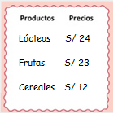
Los estudiantes de segundo grado desean armar combos de loncheras saludables; por ello, elaboraron el siguiente presupuesto para realizar las compras mensuales:

¿Cuánto será el gasto mensual? Ellos quieren saber si los S/ 79 que se destinan en la economía familiar para la preparación de las loncheras les alcanzará para el presupuesto planteado en la tabla.

Familiarización con el problema

- Promueve el análisis del problema a través de algunas preguntas: ¿de qué trata el problema?, ¿qué datos tenemos?, ¿qué se nos pide?, ¿saben qué es un presupuesto?, etc.
- Solicita algunos voluntarios para que expliquen con sus propias palabras lo que entendieron del problema. A partir de ello, refuerza sus conocimientos acerca de lo que es un presupuesto.
- Luego de la socialización de sus respuestas, comunica el propósito de la sesión: “Hoy resolveremos problemas que implican agregar y quitar cantidades”.
- Explica a los estudiantes que los acompañarás durante el desarrollo de las actividades; además, que observarás con atención cómo relacionan los datos y de qué forman agregan y quitan cantidades haciendo uso del material concreto y de esquemas para resolver problemas.
- Considera la conveniencia de copiar el propósito en la pizarra, para que los niños y las niñas lo tengan presente durante la sesión. De esta manera, ellos podrán ser parte del cumplimiento de la planificación de actividades. Agrega que estarás atenta a su apertura para compartir los materiales y las actividades durante la sesión.
- Recuerda, junto con ellos, las normas de convivencia que pondrán en práctica en la presente sesión. Asimismo, establece con los estudiantes el compromiso de cuidar el material Base Diez, así como cualquier otra herramienta del aula que utilicen, y que tendrán presente que el material es de todos.

Desarrollo | Tiempo aproximado: 50 minutos
En grupo clase
Búsqueda y ejecución de estrategias
- Comunica a las niñas y los niños que seguirán trabajando en los equipos que formaron en la sesión anterior.
- Plantea las siguientes interrogantes: ¿qué debemos hacer para resolver el problema?, ¿qué material o materiales facilitarían su resolución?, ¿por qué lo creen así?, ¿cómo pueden usarlos? Anota las respuestas en la pizarra y sistematiza sus aportes agrupándolos según las ideas que guarden en común.

En grupos pequeños
- Entrega a cada grupo un papelote, plumones, material Base diez y demás elementos necesarios para la solución del problema. Brinda un tiempo razonable de aproximadamente diez minutos con el fin de que se organicen, manipulen de forma libre los materiales y decidan con cuál trabajar. Recuérdales que se comprometieron a cuidar los materiales porque son de todos.
- Pasa por los grupos de trabajo y dialoga con los integrantes sobre las estrategias que podrían emplear: gráficos, canjes, etc. Oriéntalos para que puedan indicar cuál les parece la más adecuada para resolver este problema.
- Sugiere a los estudiantes que utilicen material concreto para sus representaciones, pues así podrán visualizar el problema y establecer relaciones aditivas con mayor facilidad.
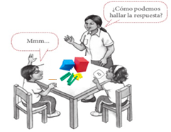
- Incentiva el diálogo y la discusión entre los integrantes de cada equipo para que, en consenso, trabajen la estrategia que les permitirá la resolución del problema. Valora cada una de las intervenciones.
- Orienta el trabajo de los grupos y promueve la interpretación del significado de cada una de las cantidades que se incluyen en el problema, así como la representación de estas cantidades por medio de materiales concretos.
- Plantea las siguientes interrogantes para guiarlos durante la utilización del material Base diez: ¿cuánto se gastará en la compra de los lácteos?, ¿cómo representarán esta cantidad con el material Base diez?
Así, continúa preguntando por cada producto. Se espera que los niños y las niñas lleven a cabo estas representaciones:
- Observa cómo aplican sus estrategias y realizan la actividad; presta atención a sus interrogantes y sus dudas. Puedes dar información adicional, pero sin dirigirla a la solución. Orienta el proceso de agregar haciendo uso del material y luego pregunta lo siguiente: ¿cuánto será el gasto mensual? Ellos responderán de esta forma:

- 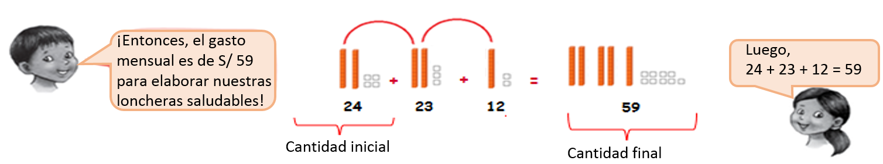
- Pregúntales a continuación: ¿por qué necesitan agregar cantidades para averiguar el presupuesto? Invita a los estudiantes a dar sus argumentaciones.
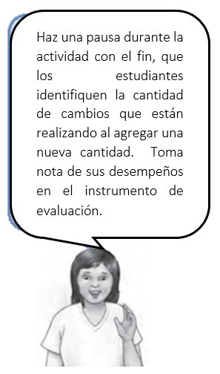
- Oriéntalos en la elaboración del siguiente esquema:
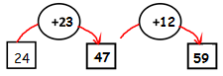

Los estudiantes concluirán que el gasto mensual para armar las loncheras saludable es de S/ 59.
- Luego de la respuesta, plantea otra interrogante acerca del problema: ¿S/ 59 es una cantidad mayor que S/ 79?, ¿o es menor?; ¿cómo podremos averiguar si el dinero alcanzará para comprar los productos y armar las loncheras?, ¿qué haremos?, ¿cómo lo saben?, ¿por qué lo creen así?
Haz una pausa durante la actividad con el fin, que los estudiantes identifiquen la cantidad de cambios que están realizando al agregar una nueva cantidad. Toma nota de sus desempeños con el instrumento de evaluación.
- Sugiere a las niñas y los niños que sigan utilizando el material concreto para sus representaciones con el fin de que puedan seguir visualizando y estableciendo relaciones. Pregunta a continuación: ¿qué deben hacer para averiguar cuánto les queda? Cuando los estudiantes den sus respuestas, indícales que deben fundamentarlas.
- Estas son algunas formas de llegar a la solución de la segunda pregunta del problema:

Primero, restamos las unidades. | Después, restamos las decenas.
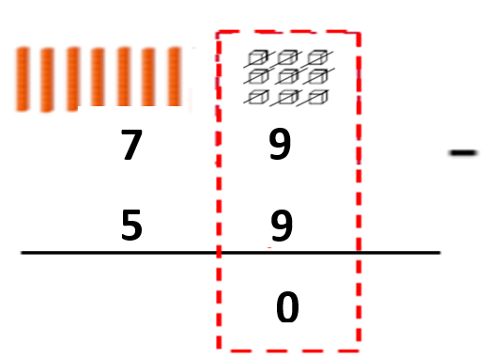 | 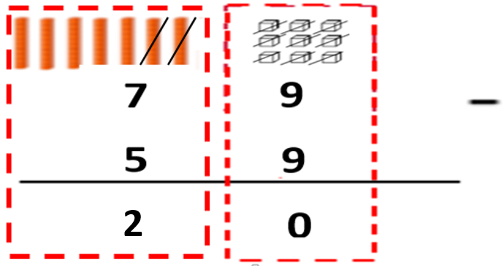
Por último, realizamos este esquema:
Sí, nos alcanza y sobra S/20.

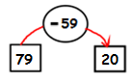

- De acuerdo con este procedimiento, sí les alcanzaría para el presupuesto planteado en la tabla y, además, les sobrarían S/ 20.
- Solicita a los estudiantes que grafiquen en un papelote lo que han trabajado.
- Dialoga con ellos y formula preguntas sobre los pasos seguidos para llevar a cabo la adición y sustracción de números naturales. Se espera que te indiquen que para sumar fueron agregando el valor de los productos que servirían para elaborar las loncheras, hasta obtener el costo total; y para saber si S/ 79 les alcanzaría para realizar las compras, tuvieron que quitar S/ 59, que es el costo total de los productos que se emplearían en la preparación de las loncheras.
- Ayúdalos a verificar si están asumiendo sus roles y responsabilidades dentro del grupo de trabajo tanto en la formulación de posibles estrategias como en el cumplimiento de los plazos y en la labor en conjunto para culminar su actividad escolar.

En grupo clase
- En el momento oportuno comunica a los estudiantes que el trabajo en equipos pequeños está por terminar y bríndales un tiempo adicional para culminar con la solución del problema.

Socialización de representaciones
- Realiza una puesta en común con el fin de que los niños y las niñas compartan las estrategias que siguieron para hallar la solución de la situación planteada; pídeles que de forma voluntaria expongan sus experiencias en la plenaria. Indícales que describan, paso a paso, lo que hicieron para resolver el problema. Si algún estudiante aplicó una estrategia diferente, invítalo a informarla. Conduce este momento planteando algunas preguntas: ¿cómo han representado el problema acerca de la compra de los productos que tendrán las loncheras saludables?, ¿cómo representaron la cantidad de dinero que pagarían por los lácteos?, ¿y la cantidad que pagarían por las frutas?, ¿y por los cereales?; ¿qué ocurrirá al final de la compra?, ¿cuánto dinero gastarán en la compra mensual?
- Al final de las exposiciones, propicia la conversación entre los estudiantes acerca de las diferentes estrategias empleadas para responder el problema.
- Los niños y las niñas contrastarán sus soluciones. Verifica la respuesta con ellos.
- Aprovecha estos momentos para valorar sus aprendizajes por medio de la escala de valoración (Anexo 1).

Reflexión y formalización
- Motiva a los estudiantes para que reflexionen sobre las acciones realizadas durante la sesión; para ello, preguntas, como la siguiente: ¿qué significa agregar? Concluye con la formalización de los aprendizajes. Muestra la representación del gasto inicial S/ 24, luego la suma de los S/ 23 y de los S/ 12; plantea una pregunta a continuación: ¿cuánto fue el gasto total? A partir de las siguientes interrogantes, enfatiza la acción de agregar a una cantidad inicial: ¿cuántos cambios han realizado?, ¿cuánto fue el gasto final? Luego de sus respuestas, plantea más preguntas: ¿qué significa quitar?, ¿cuántas modificaciones realizaron al cambiar?, ¿qué operación hicieron?
Presupuesto de la lonchera saludable

Nuestros gastos en la lonchera | Lo que nos quedó
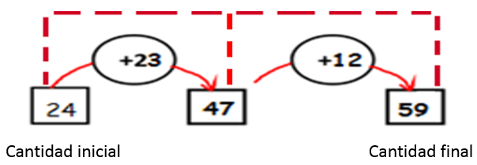 | 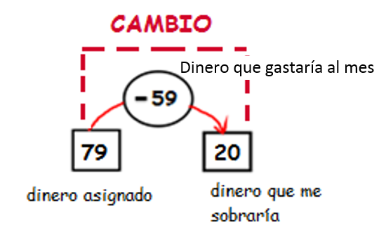

En forma individual
- Indica a los estudiantes que anoten en su cuaderno la información que han trabajado.
- Dialoga con ellos acerca de que las estrategias para las operaciones básicas de la adición se basan en las reglas y las relaciones de números.
Planteamiento de otros problemas
- Invita a los estudiantes a llevar a cabo las actividades que se encuentran en la página 35 del Cuaderno de trabajo. Oriéntalos para la comprensión del problema y de las actividades que se proponen.
Cierre |  | Tiempo aproximado: 20 minutos
- A partir de estas preguntas, promueve el diálogo entre los estudiantes sobre el trabajo realizado: ¿qué materiales concretos hemos utilizado para representar este problema?, ¿les pareció útil establecer las relaciones entre las cantidades para llevar a cabo la adición y la sustracción?, ¿creen que es importante usar el material Base diez para efectuar la acción de agregar o de quitar? Dirige las intervenciones.
- Continúa fomentando su participación por medio de estas preguntas: ¿en qué situaciones de la vida podemos utilizar estas operaciones?, ¿cómo se han sentido durante la sesión?, ¿qué debemos hacer para mejorar?, ¿los acuerdos que asumimos y cumplimos nos ayudan a mejorar?, ¿cómo complementarían este aprendizaje?
- Revisa, junto con los estudiantes, si se consiguió el propósito de la sesión, esto con el fin de que conversen y planteen acciones para mejorar su realización, si lo creen conveniente.
- Felicita a los niños y las niñas por el trabajo desarrollado durante la sesión.

- REFLEXIONES SOBRE EL APRENDIZAJE
- ¿Qué avances y dificultades tuvieron los estudiantes?
- ¿Qué aprendizajes debo reforzar en la siguiente sesión?
- ¿Qué actividades, estrategias y materiales funcionaron, y cuáles no?
Anexo 1
Escala de valoración

Competencia:
- Resuelve problemas de cantidad.

Desempeños del grado  Nombres y apellidos | Establece relaciones entre datos y una o más acciones de agregar y quitar cantidades, y las transforma en expresiones numéricas de adición o sustracción con números naturales de hasta dos cifras. |  |  |  | Expresa con diversas representaciones y lenguaje numérico (números, signos y expresiones verbales) su comprensión de la decena como nueva unidad en el sistema de numeración decimal y el valor posicional de una cifra en números de hasta dos cifras. |  |  |  | Emplea estrategias de comparación, que incluyen el uso del tablero cien y otros. |  |  |  |  | Realiza afirmaciones sobre por qué debe sumar o restar en un problema y las explica; así también, explica su proceso de resolución y los resultados obtenidos.
 | 1 | 2 | 3 | 4 | 1 | 2 | 3 | 4 |  | 1 | 2 | 3 | 4 | 1 | 2 | 3 | 4
1.
2.
3.
4.
5.
6.
7.

Leyenda:
1 | No se evidencia.
2 | Por debajo de lo esperado.
3 | Aceptable (regular).
4 | Logró lo esperado.

